**Получение и оптические свойства красителей на основе 5,12-дигидро-6,7-дифенилиндоло[3,2-*a*]карбазола с моно- и 2,2’-битиофеновыми π-мостами**

***Ермолаев М.А.1,2, Казин Н.А.1, Степарук А.С.1, Иргашев Р.А.1, Русинов Г.Л.1***

*Студент, 5 курс специалитета*

*1Институт органического синтеза имени И.Я. Постовского УрО РАН, Екатеринбург, Россия*

*2Уральский федеральный университет имени первого Президента России Б.Н. Ельцина,   
институт естественных наук и математики, Екатеринбург, Россия*

*E-mail: [Matvey.Ermolaev@urfu.me](mailto:Matvey.Ermolaev@urfu.me)*

Соединения на основе индолокарбазолов являются перспективными применительно к отрасли солнечной энергетики как красители, используемые для создания ячеек Гретцеля. В связи с этим данная работа посвящена разработке методов синтеза красителей на основе 5,12-дигидро-6,7-дифенилиндоло[3,2-*a*]карбазола и изучению их оптических характеристик. В результате работы нами получены красители **5а** (с суммарным выходом 29.0 % в пересчёте на диацетильное производное индоло[3,2-*а*]карбазола **1**)и **7b** (с суммарным выходом 17.1 % в пересчёте на **1**). Стратегия синтеза представлена ниже (схема 1).

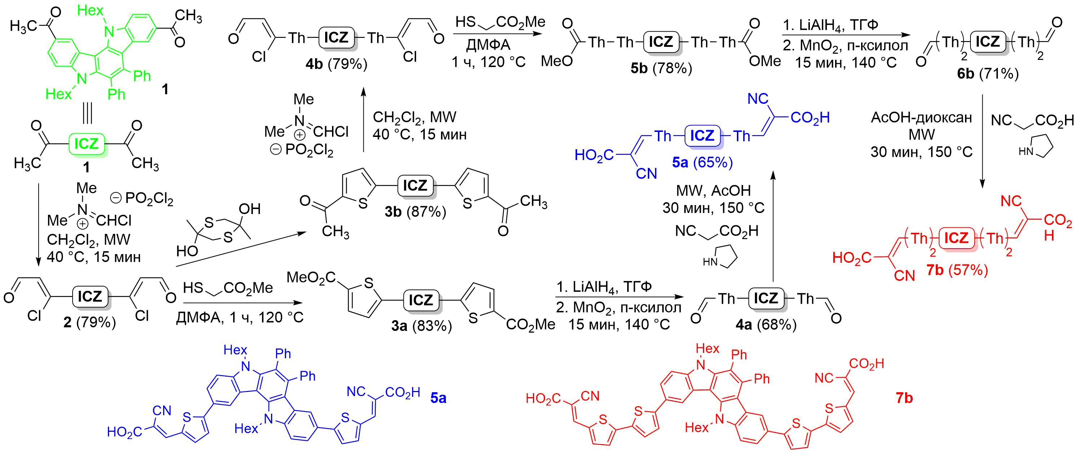

Схема 1. Синтез красителей **5а** и **7b**

Спектры поглощения красителей в ультрафиолетовом и видимом диапазонах были измерены в растворах тетрагидрофурана (рис. 1 и таблица 1). Полосы поглощения при 420-550 нм могут быть отнесены к внутримолекулярным переходам с переносом заряда от донорной части индоло[3,2-*a*]карбазола к акцепторному фрагменту 2-циануксусной кислоты, что открывает возможность использования **5а** и **7b** в ячейках Гретцеля.

Таблица 1. Оптические свойства красителей **5а** и **7b**

|  |  |  |  |  |  |  |
| --- | --- | --- | --- | --- | --- | --- |
| Краситель | 5а | | | 7b | | |
| λ, нм | 458 | 371 | 300 | 483 | 384 | 287 |
| ε, М-1см-1 | 69256 | 30679 | 49718 | 68058 | 27385 | 42397 |

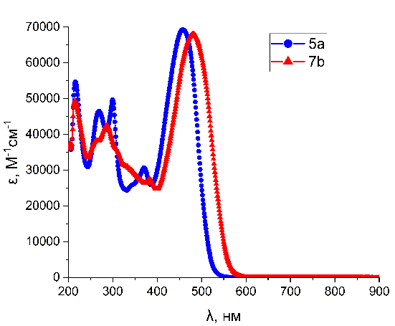

Рис. 1. Спектры поглощения красителей в тетрагидрофуране

*Работа выполнена при финансовой поддержке Минобрнауки РФ в рамках государственного задания (тема № гос. рег. 124020500039-0)*